Министерство науки и высшего образования Российской Федерации

Федеральное государственное автономное образовательное

учреждение высшего образования

«НАЦИОНАЛЬНЫЙ ИССЛЕДОВАТЕЛЬСКИЙ УНИВЕРСИТЕТ ИТМО»

Факультет инфокоммуникационных технологий

**ОТЧЕТ**

**О ЛАБОРАТОРНОЙ РАБОТЕ № 3**

Специальность:

09.03.03 Мобильные и сетевые технологии

Интеллектуальные мобильные приложения

Выполнил:

Ковалев В.

Группа:

K33401

Проверил:

Добряков Д. И.

Санкт-Петербург 2022

**ЦЕЛЬ РАБОТЫ**

Мигрировать ранее написанный сайт на фреймворк React.

**ДЕМОНСТРАЦИЯ**

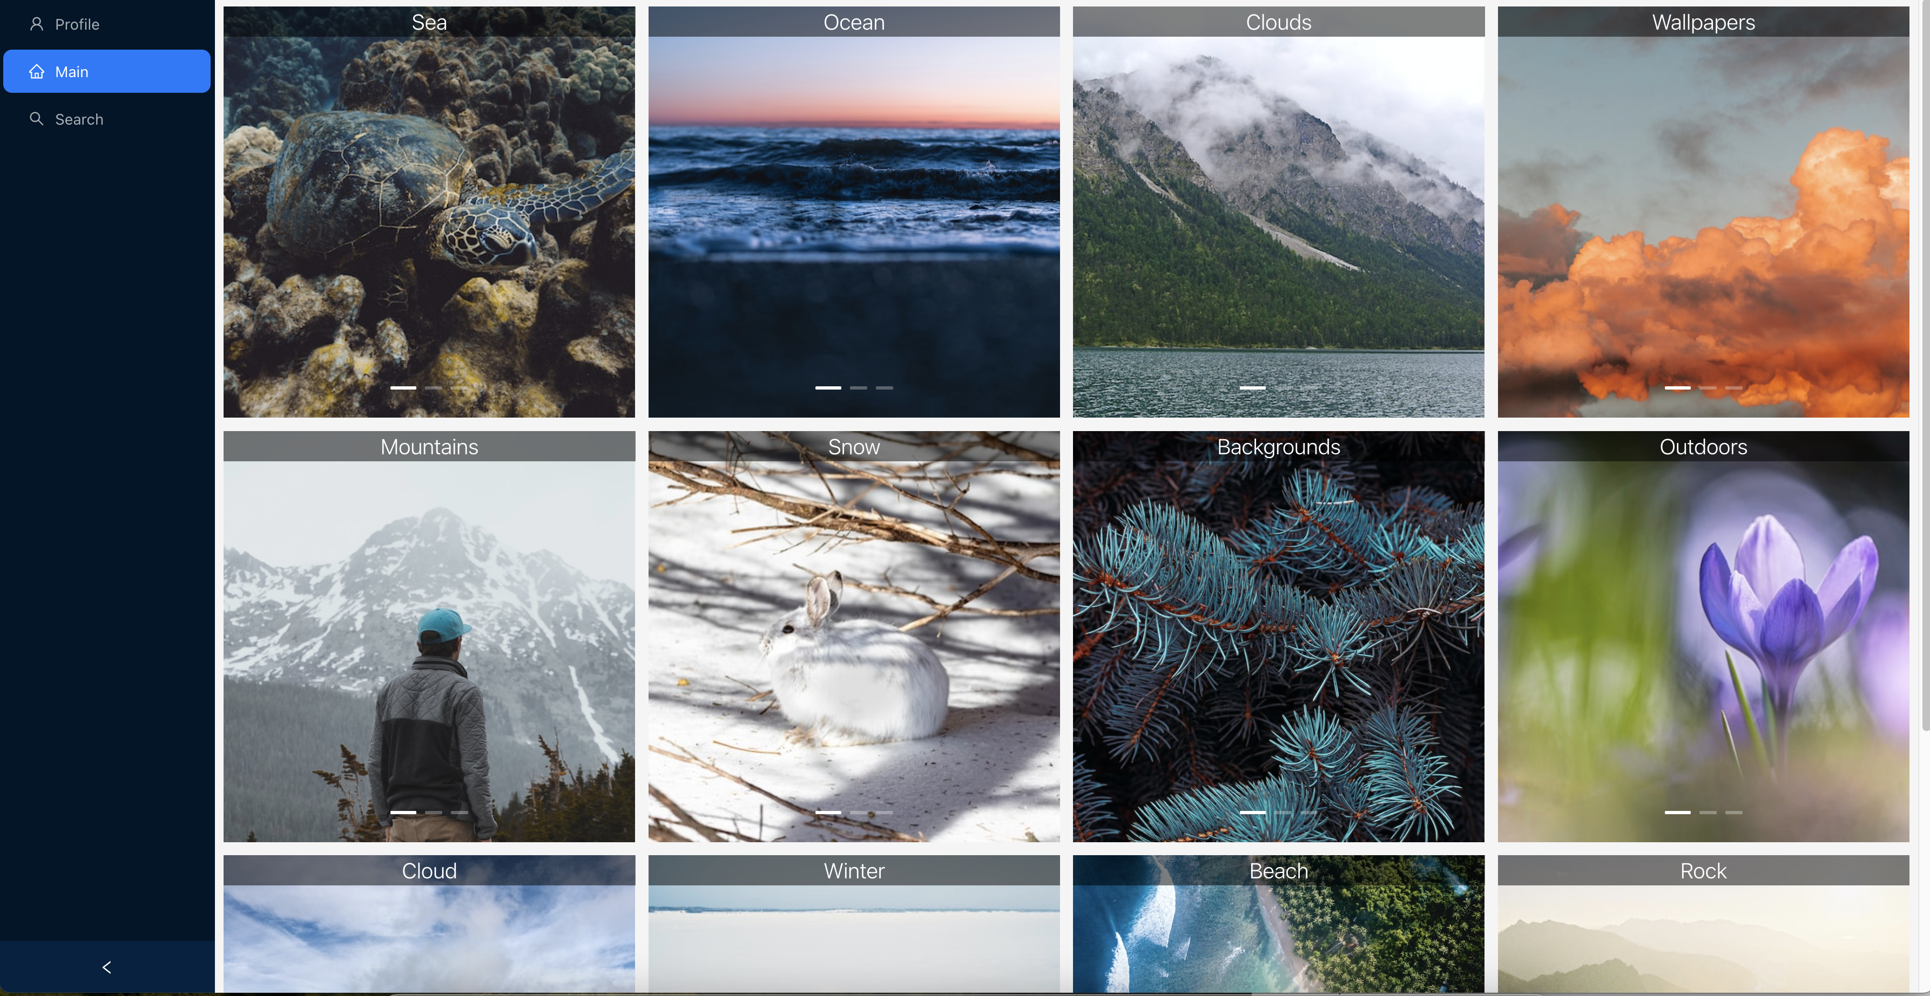

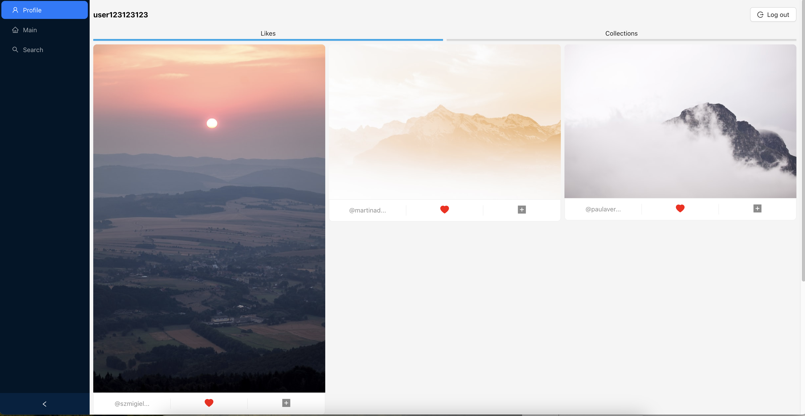

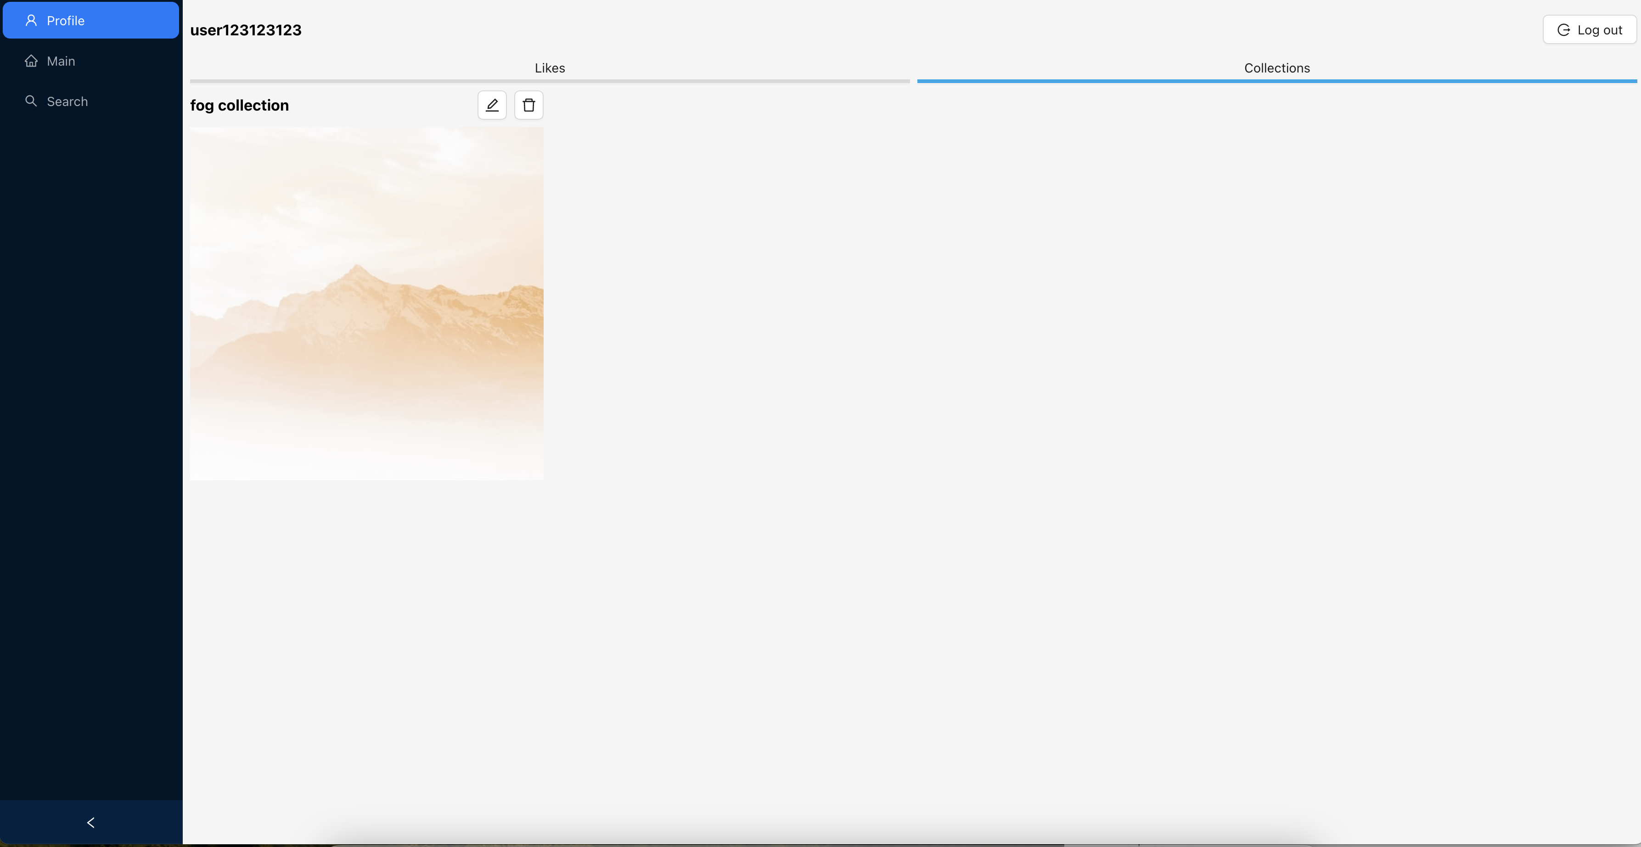

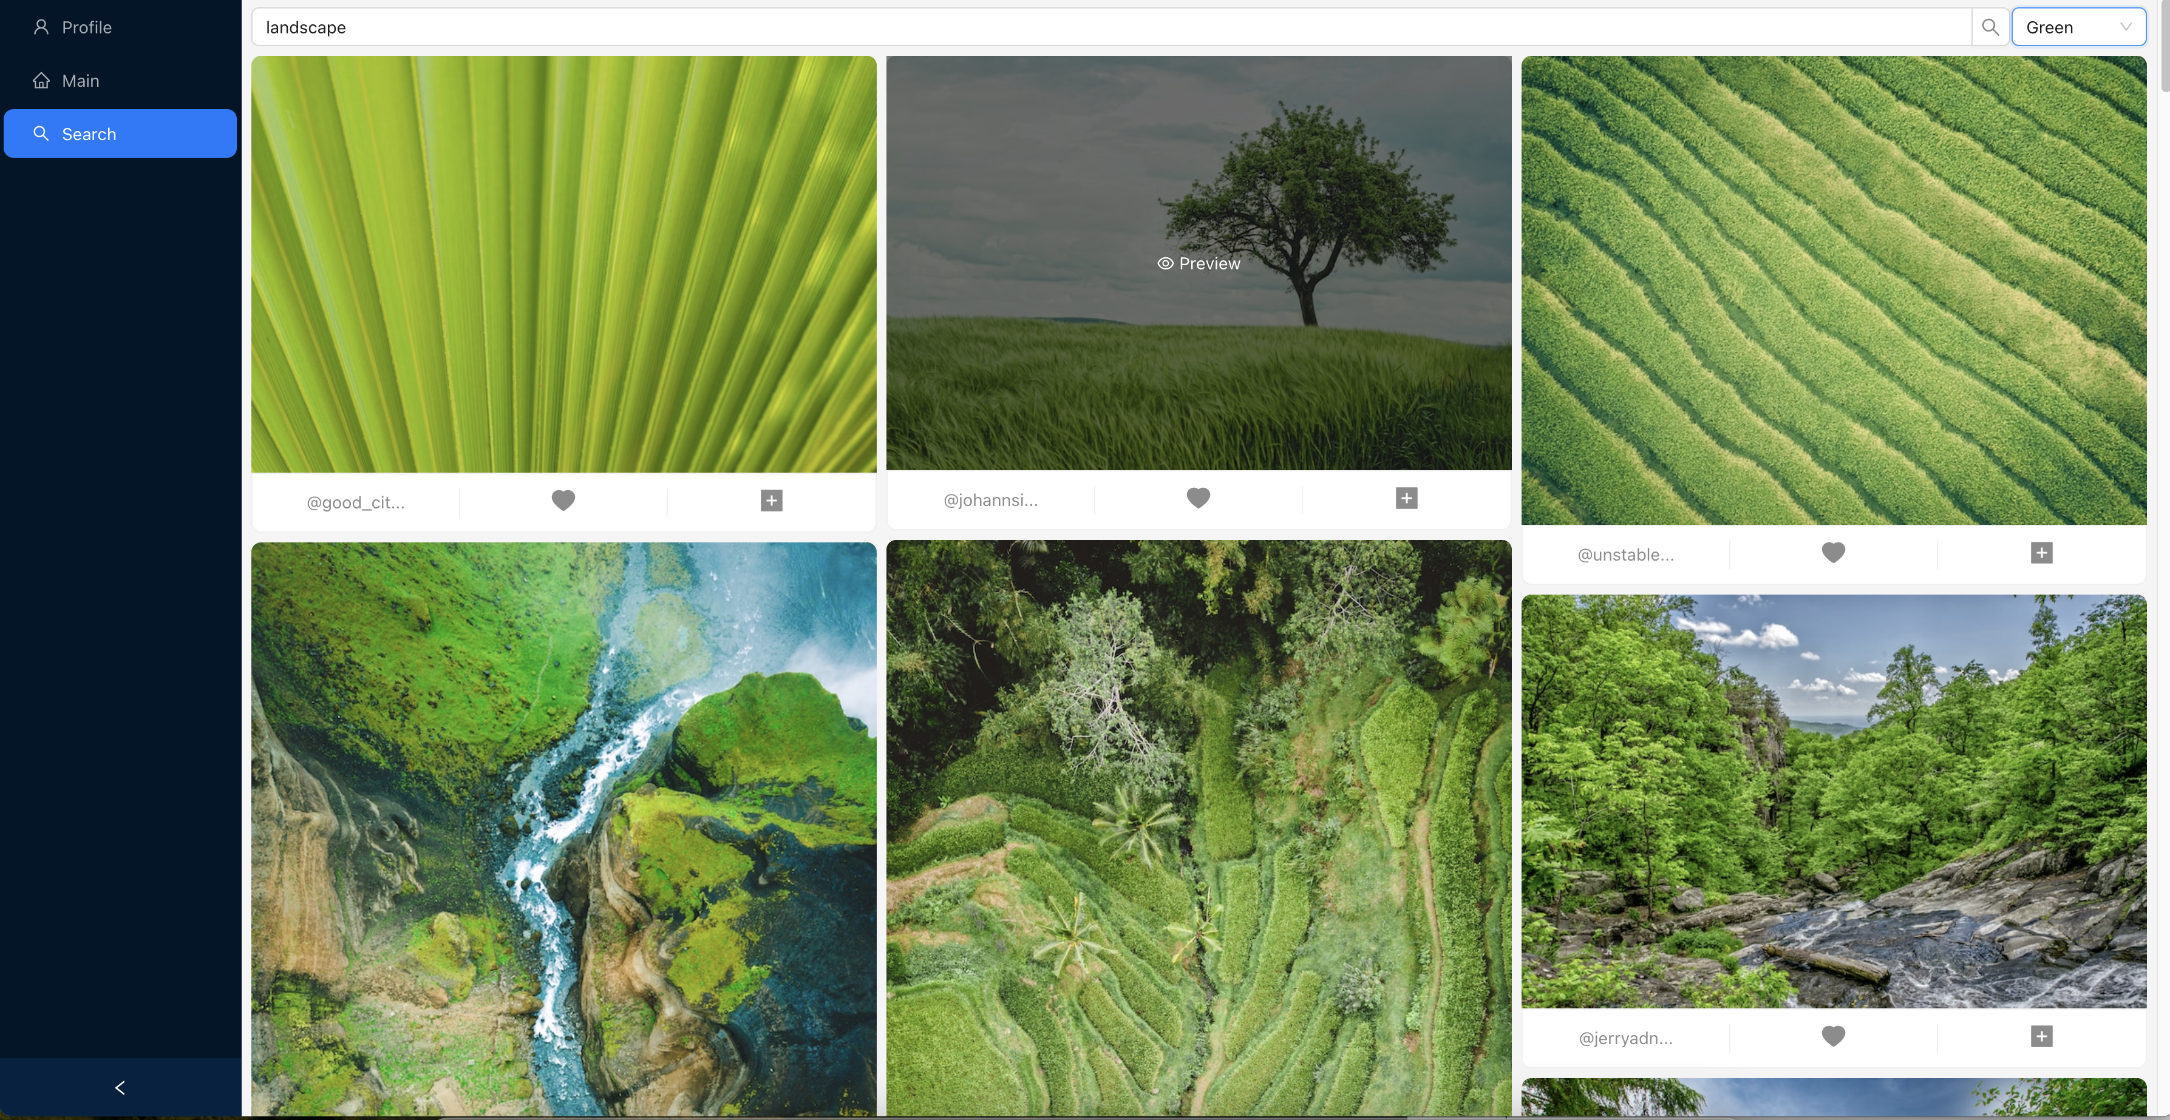

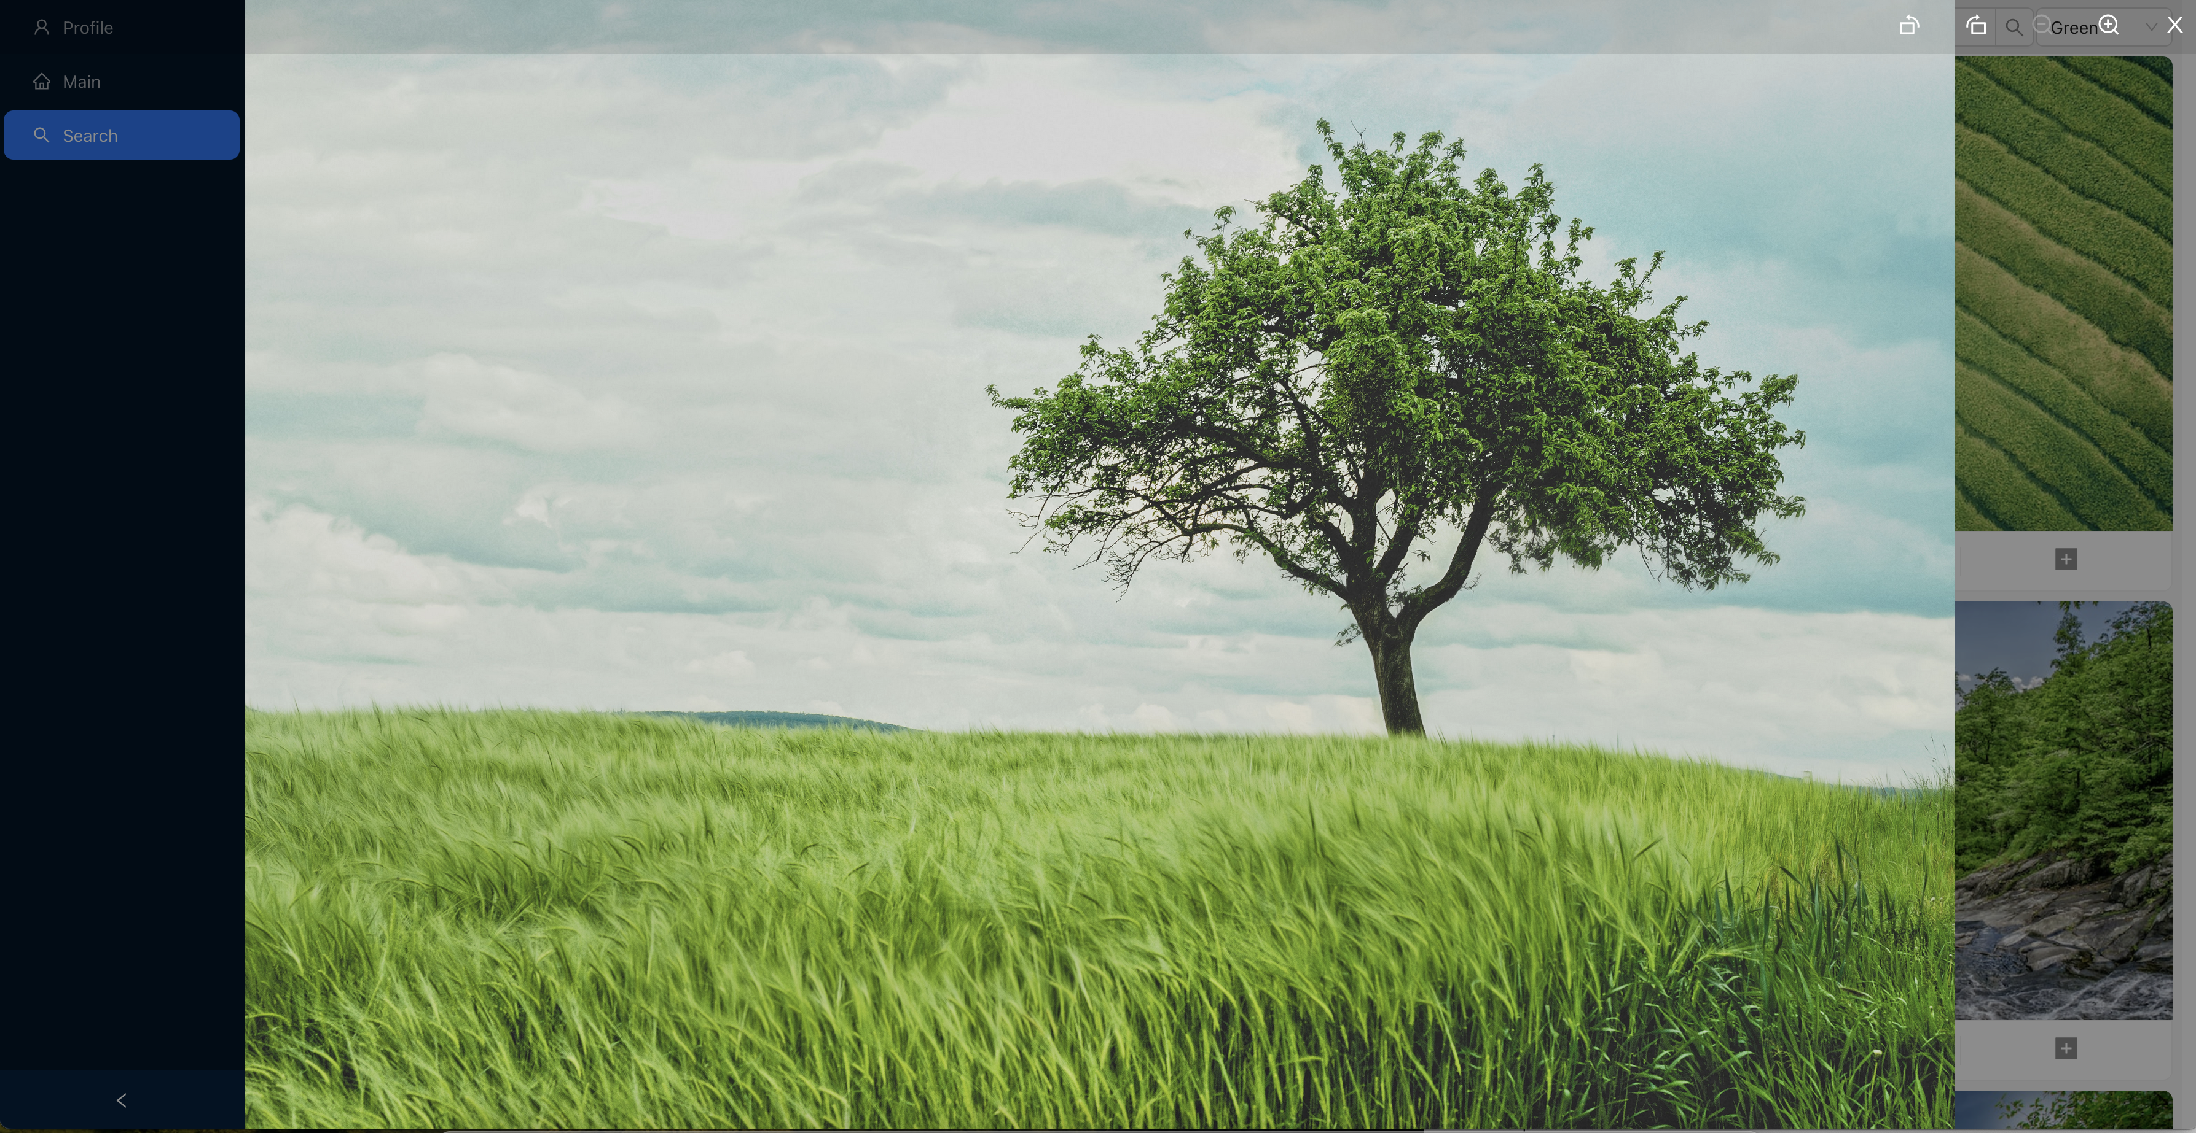

**ХОД РАБОТЫ**

Взаимодействие с API:

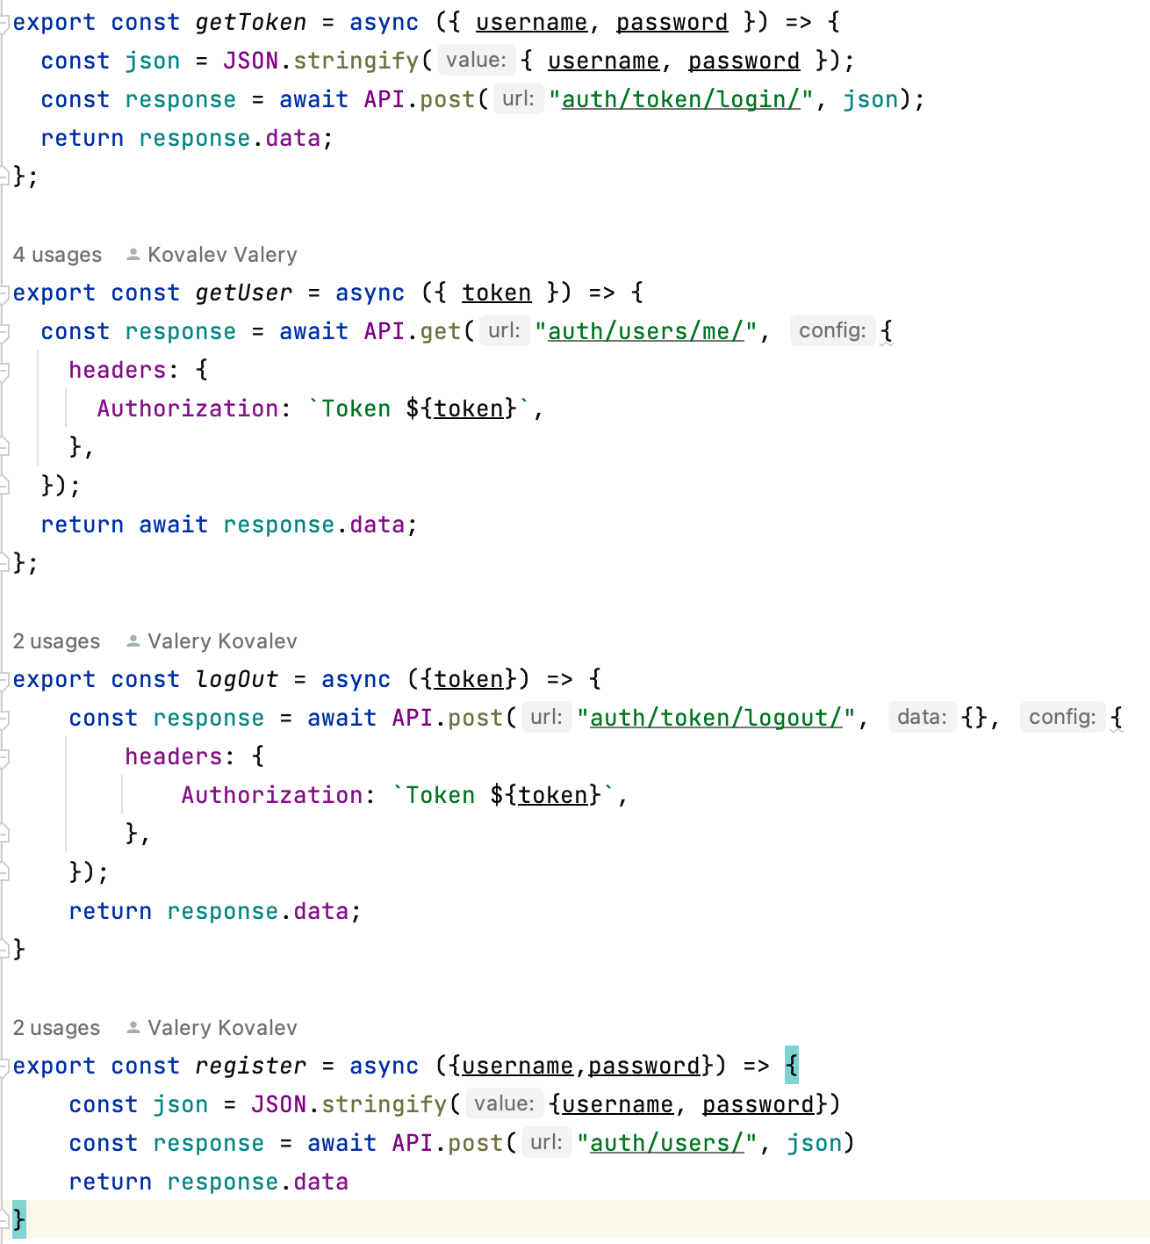

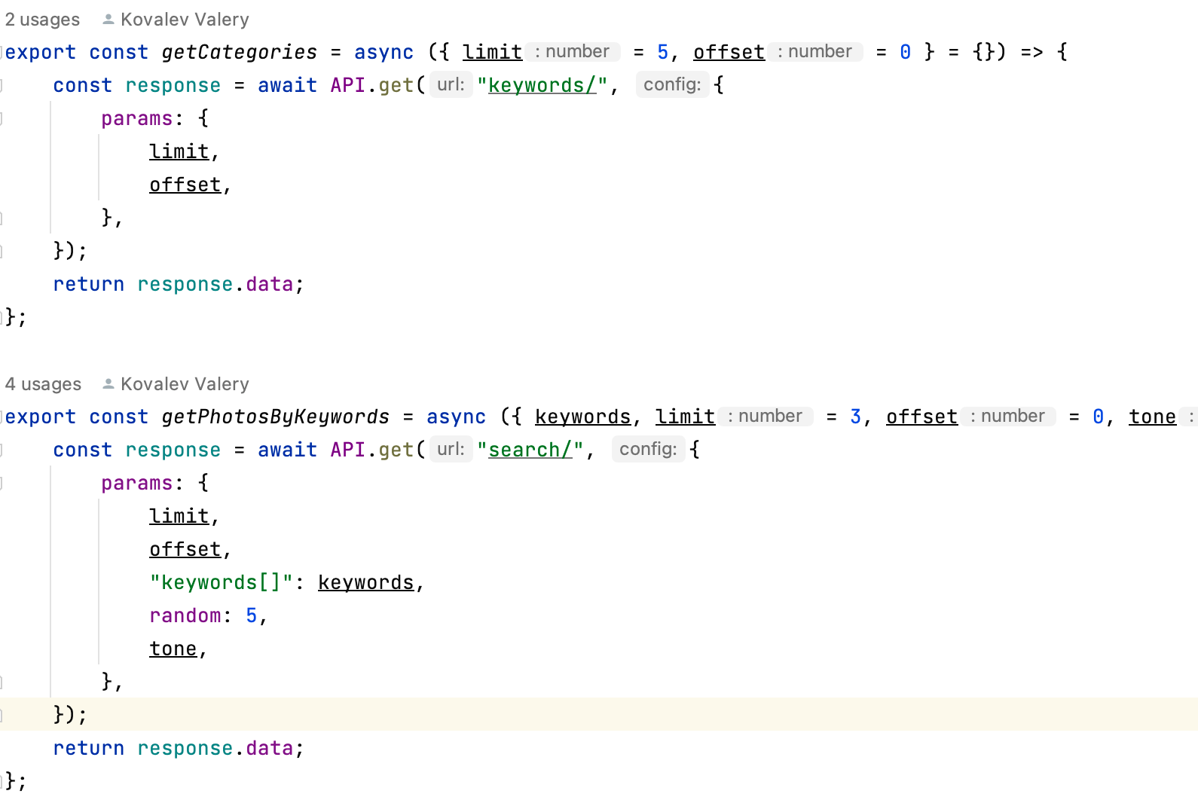

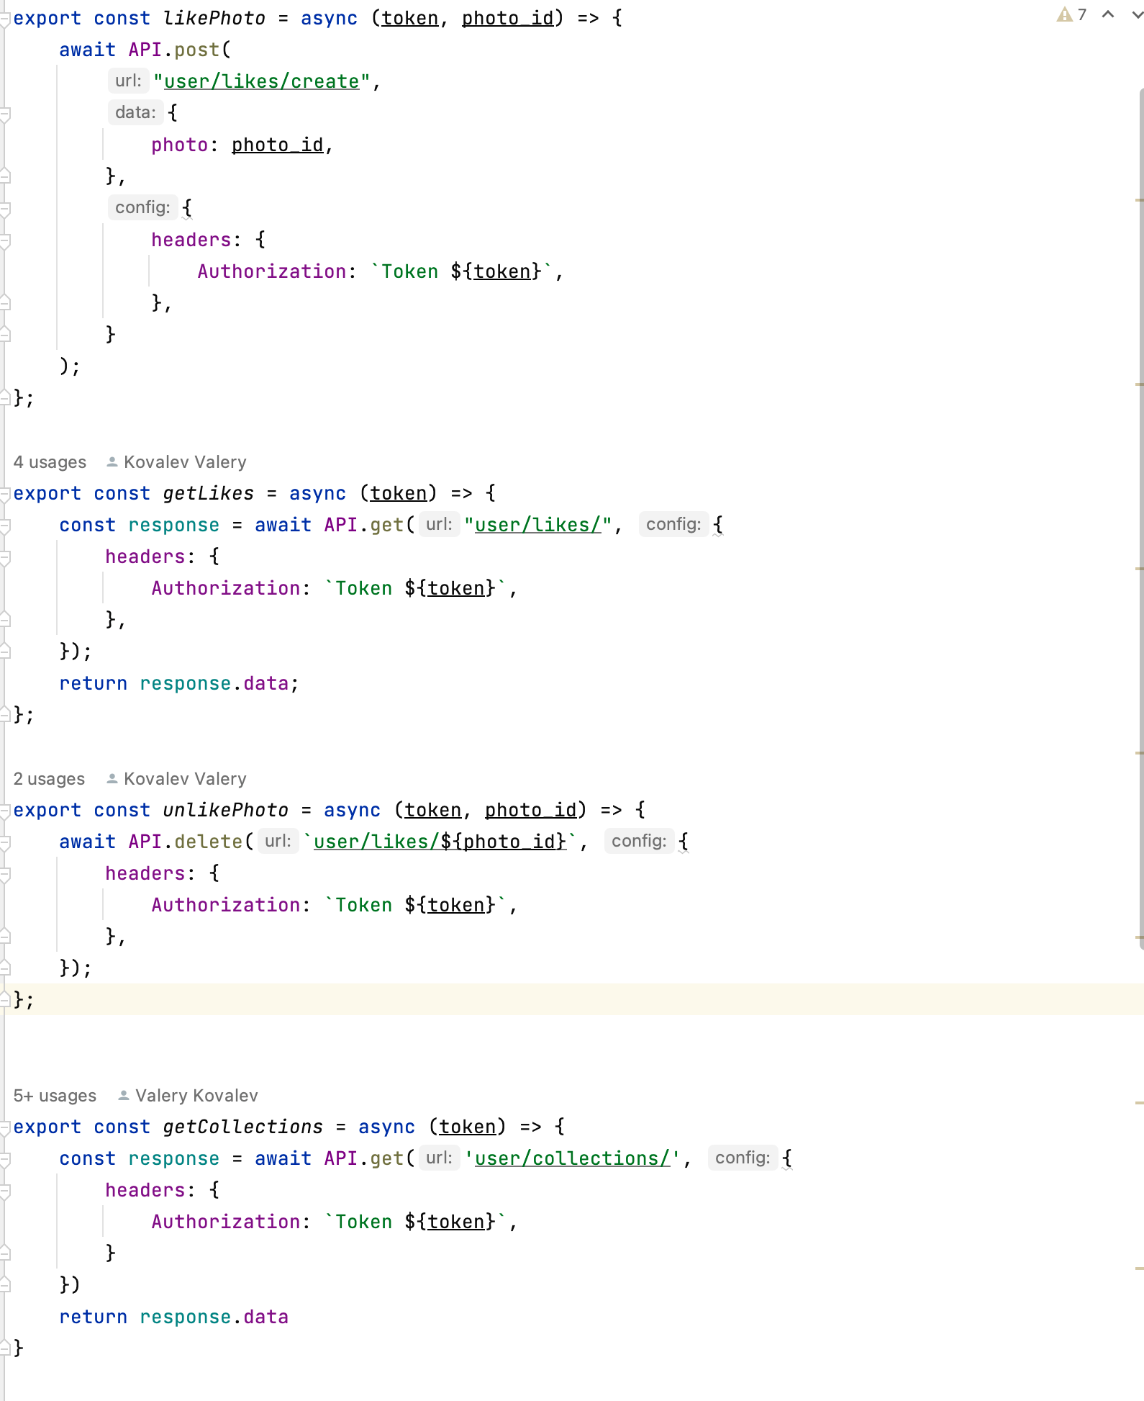

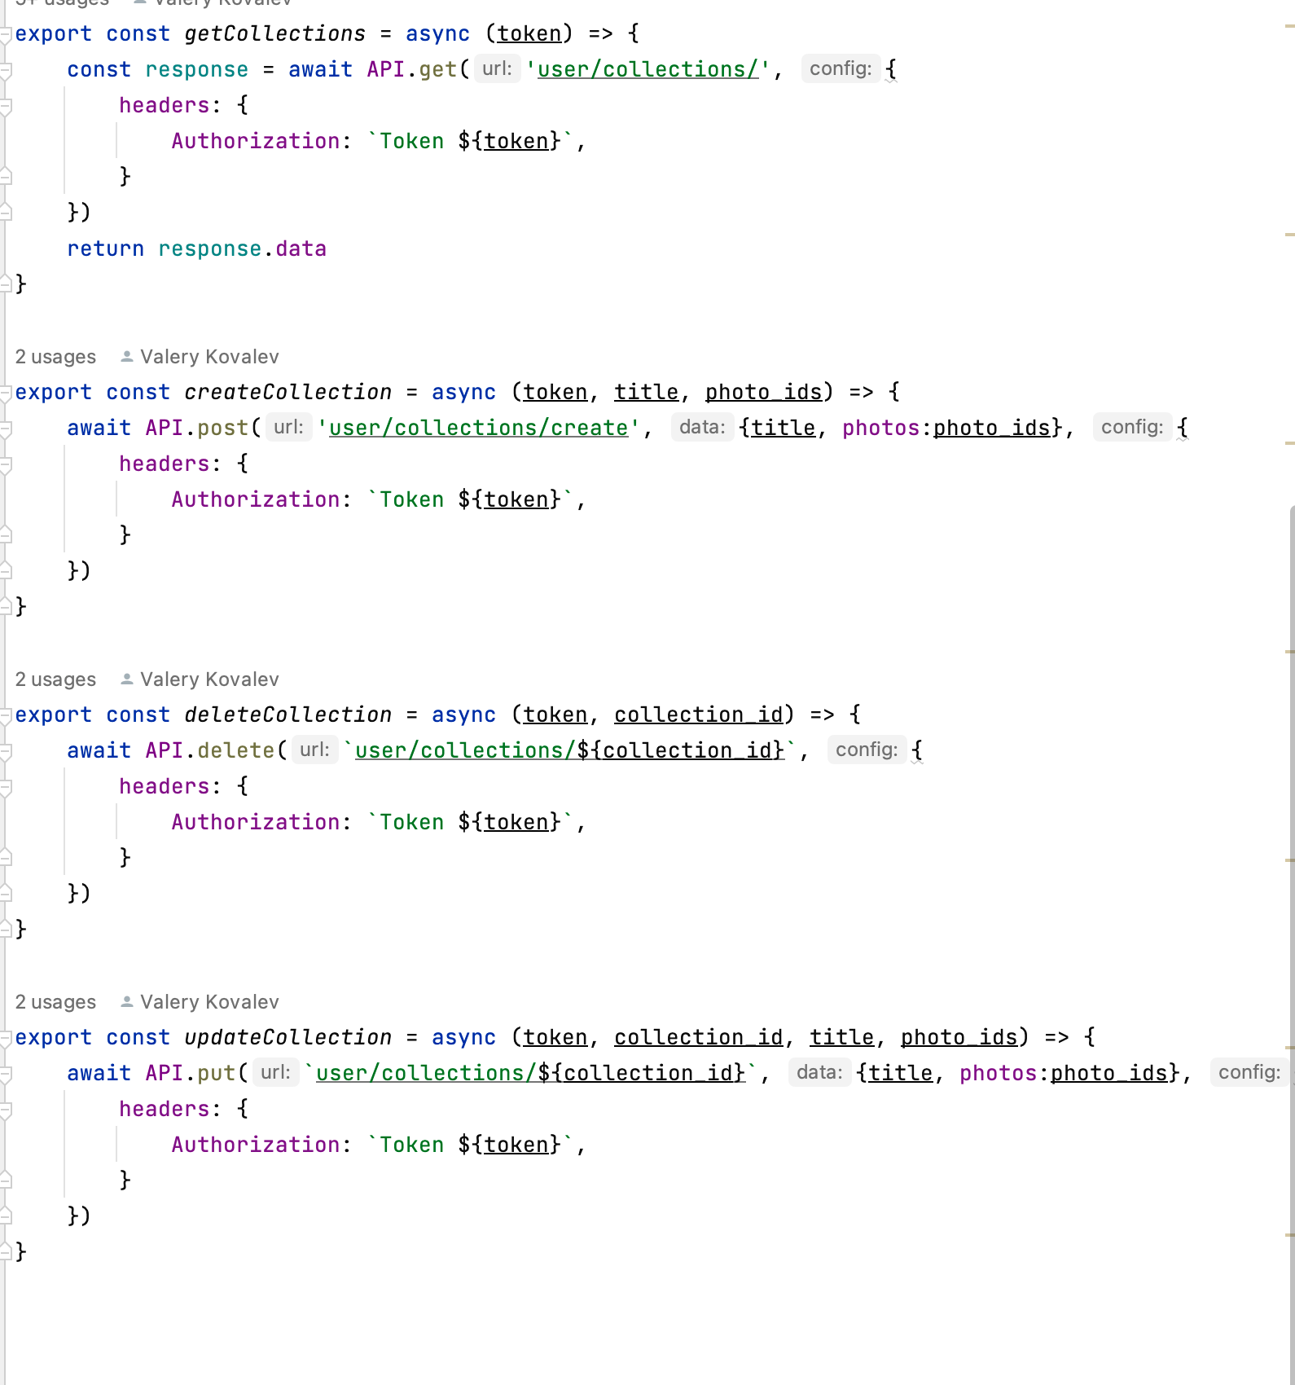

Редьюсеры:

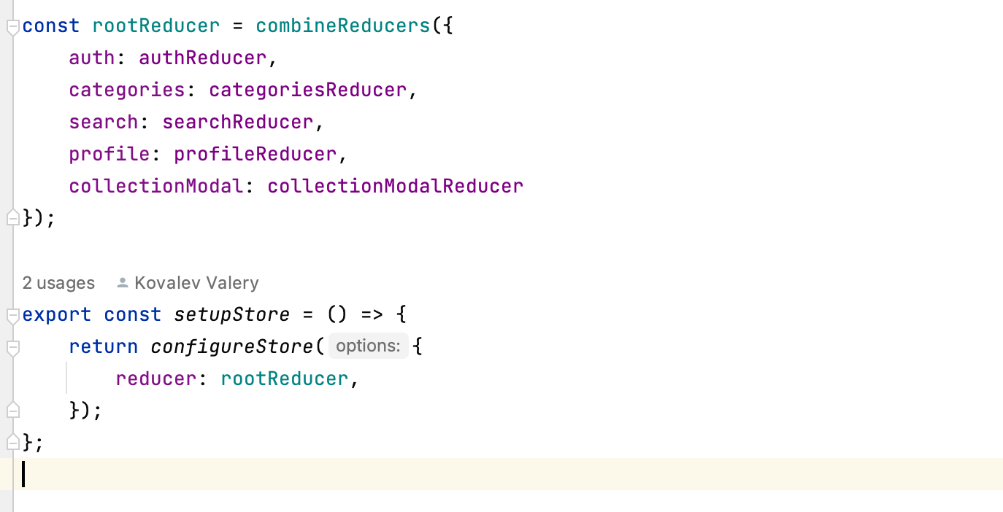

Структура файлов:

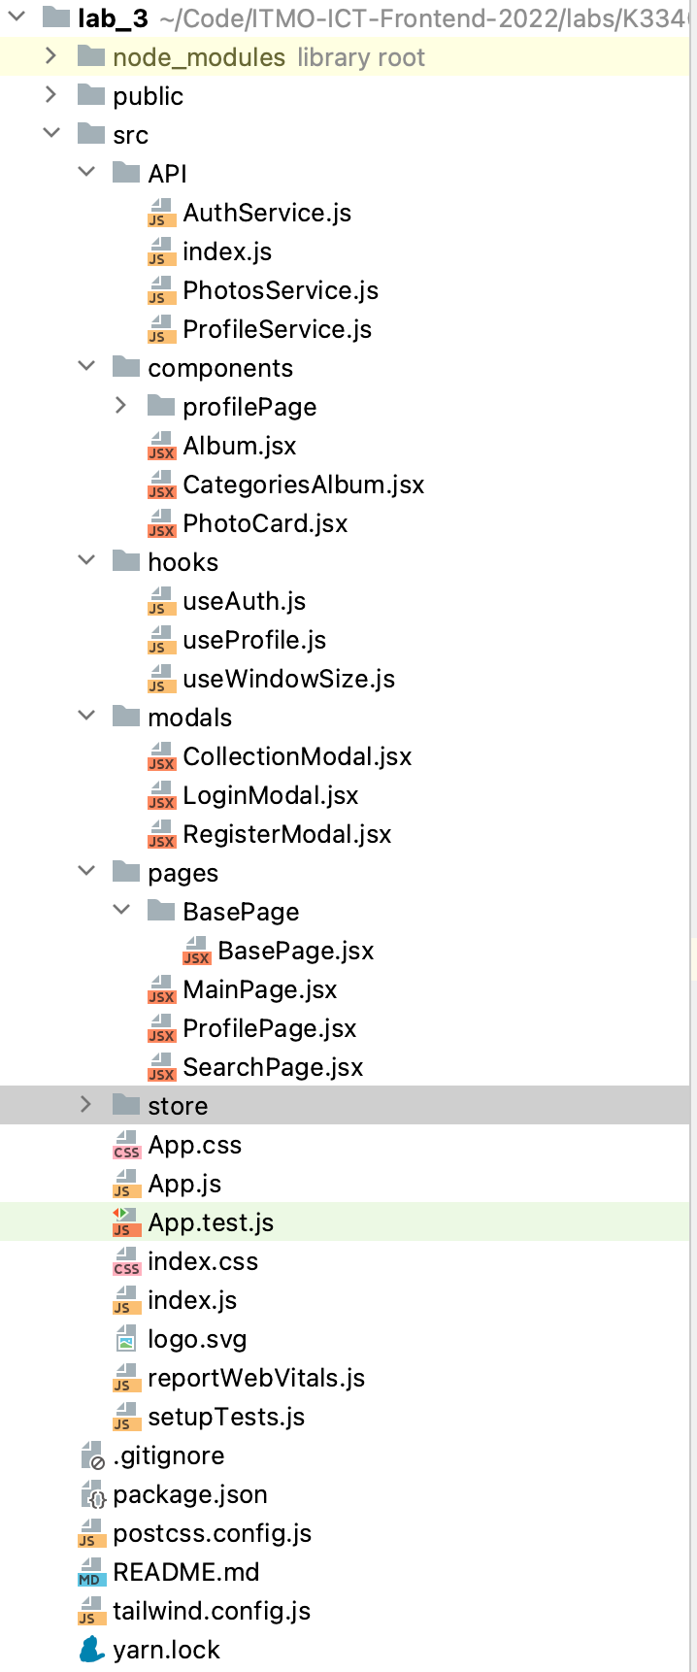

Хуки:

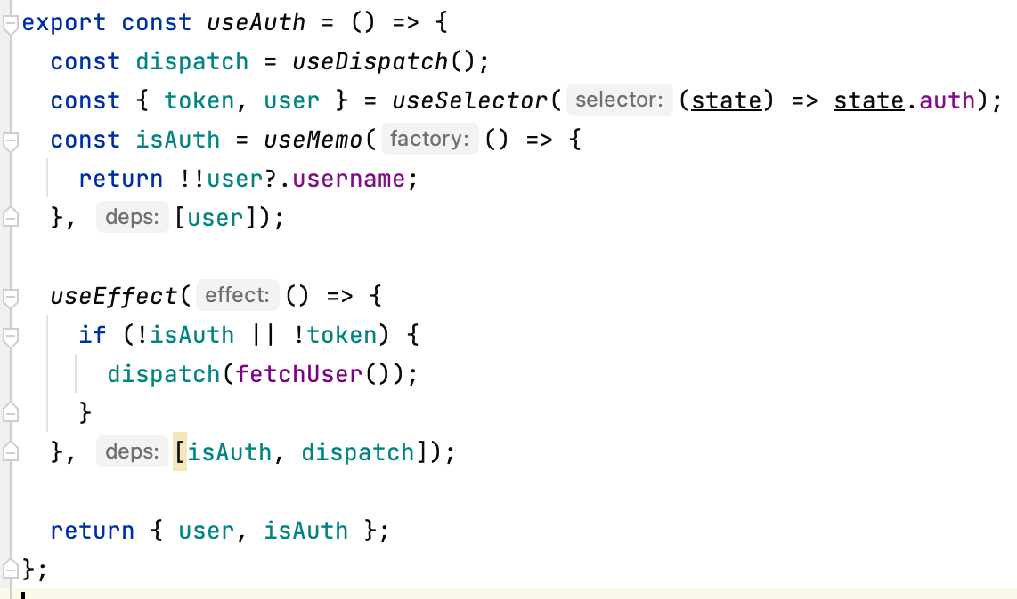

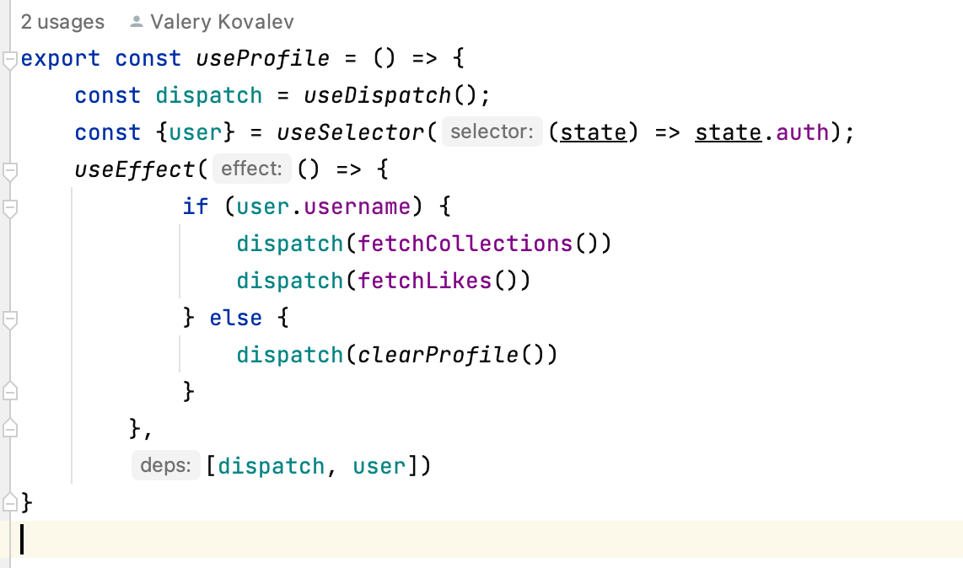

Базовая страница:

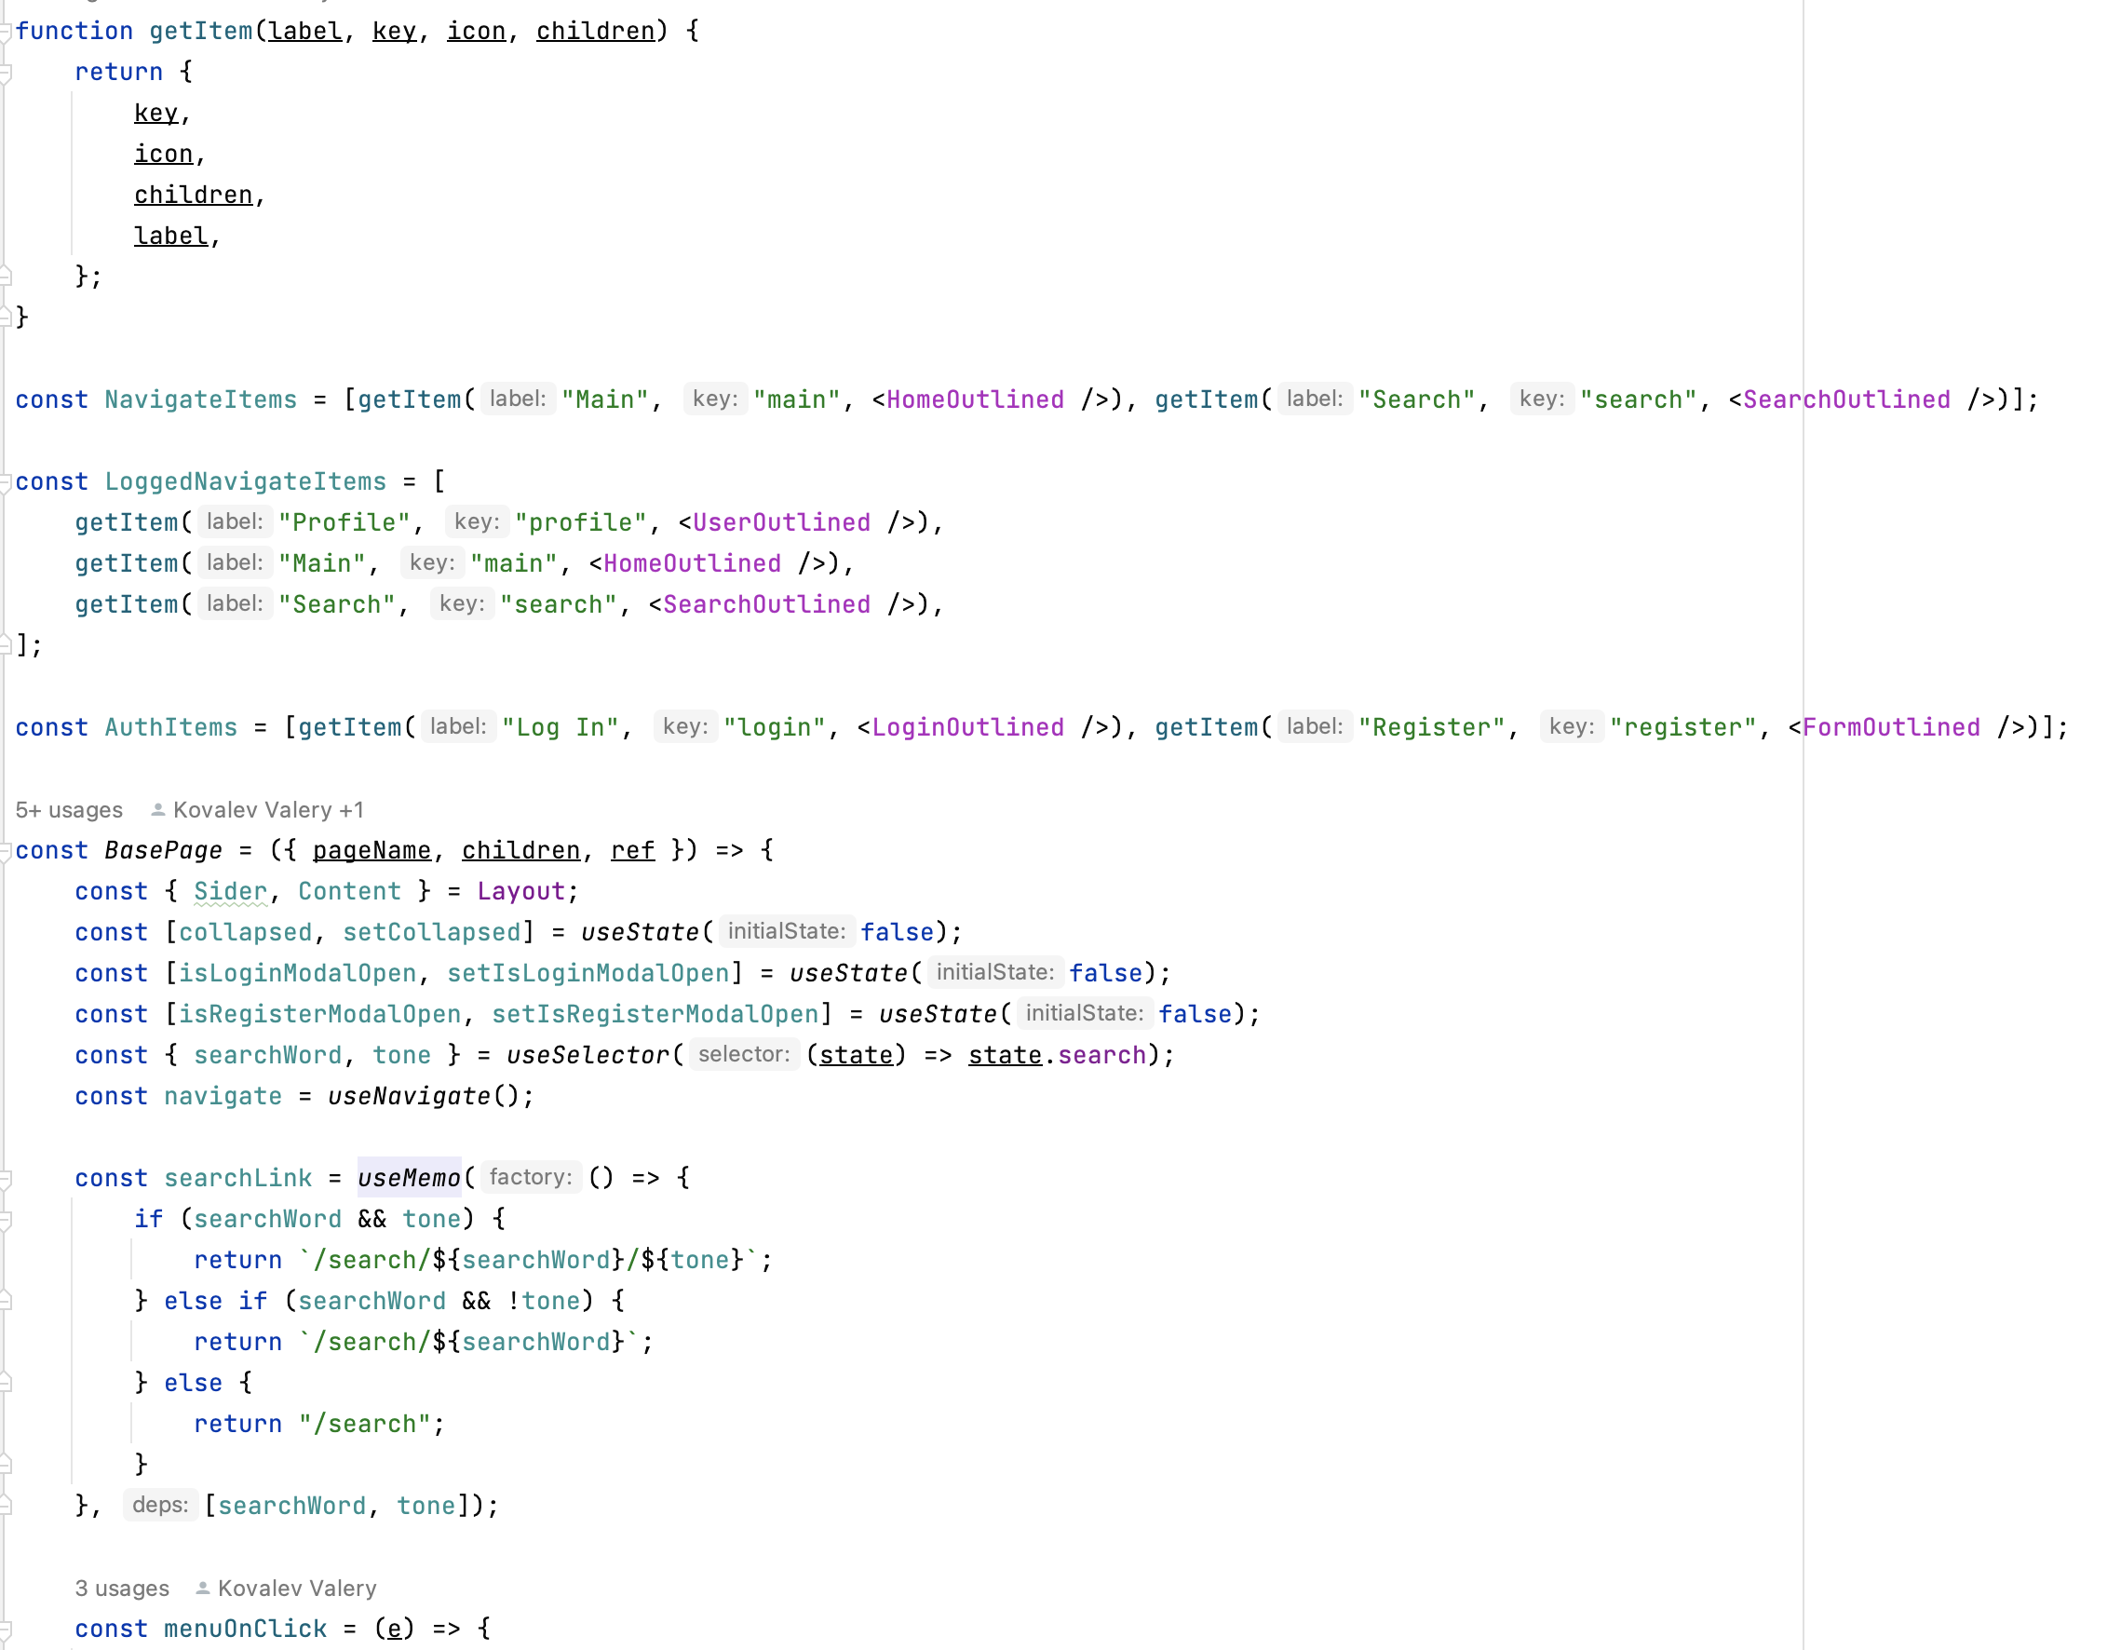

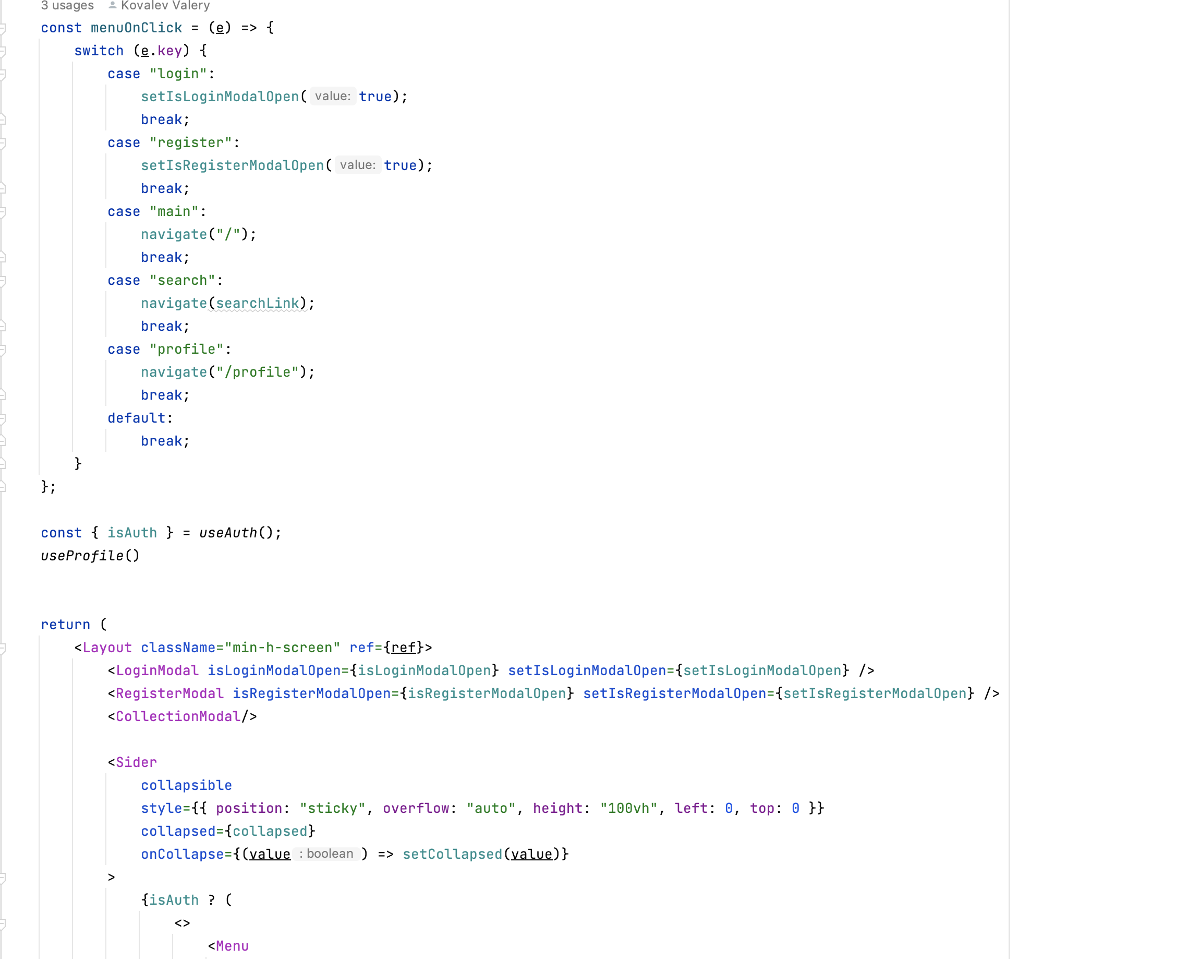

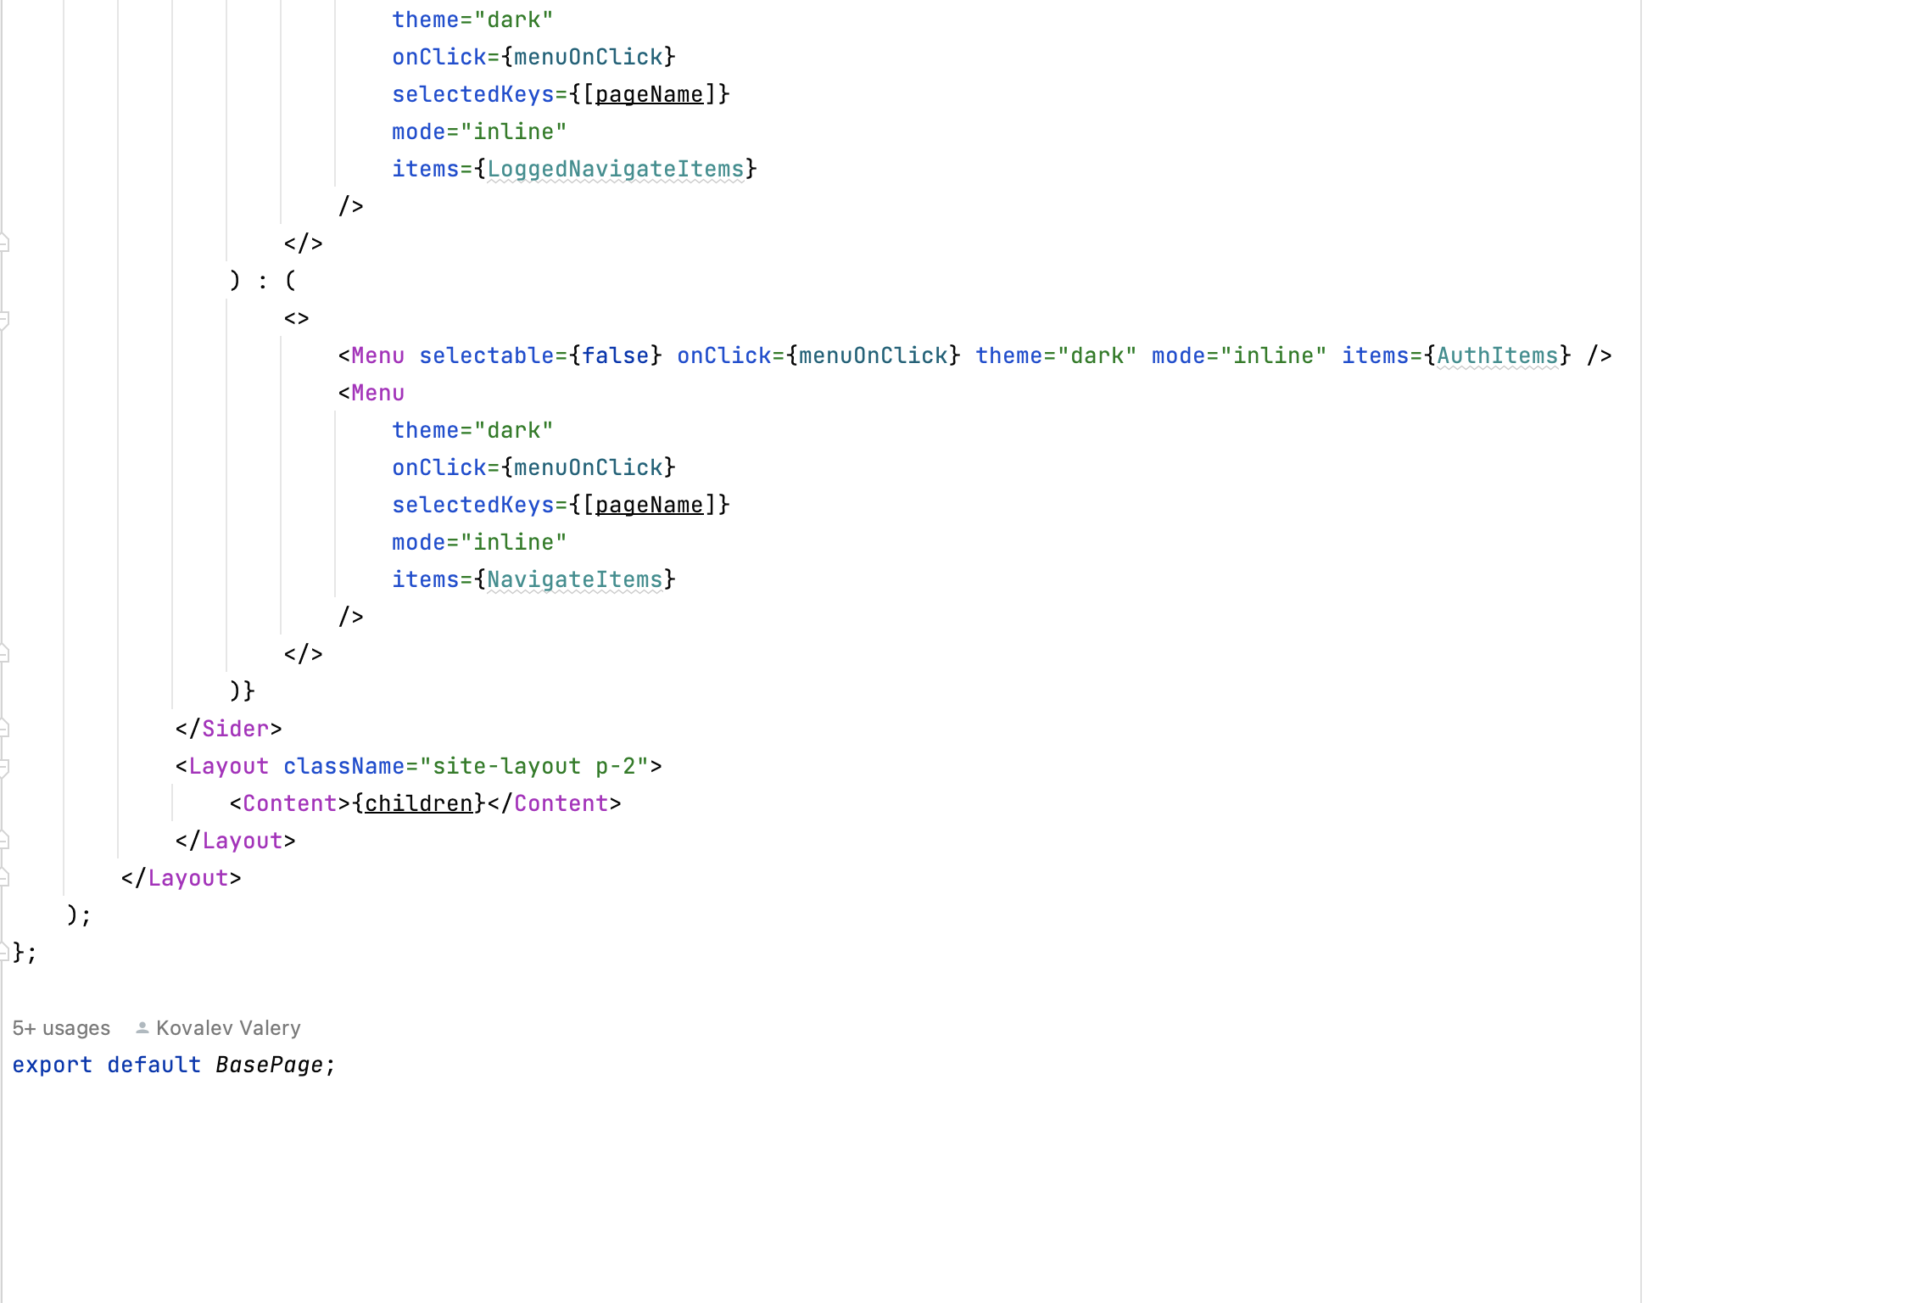

Пример страницы:

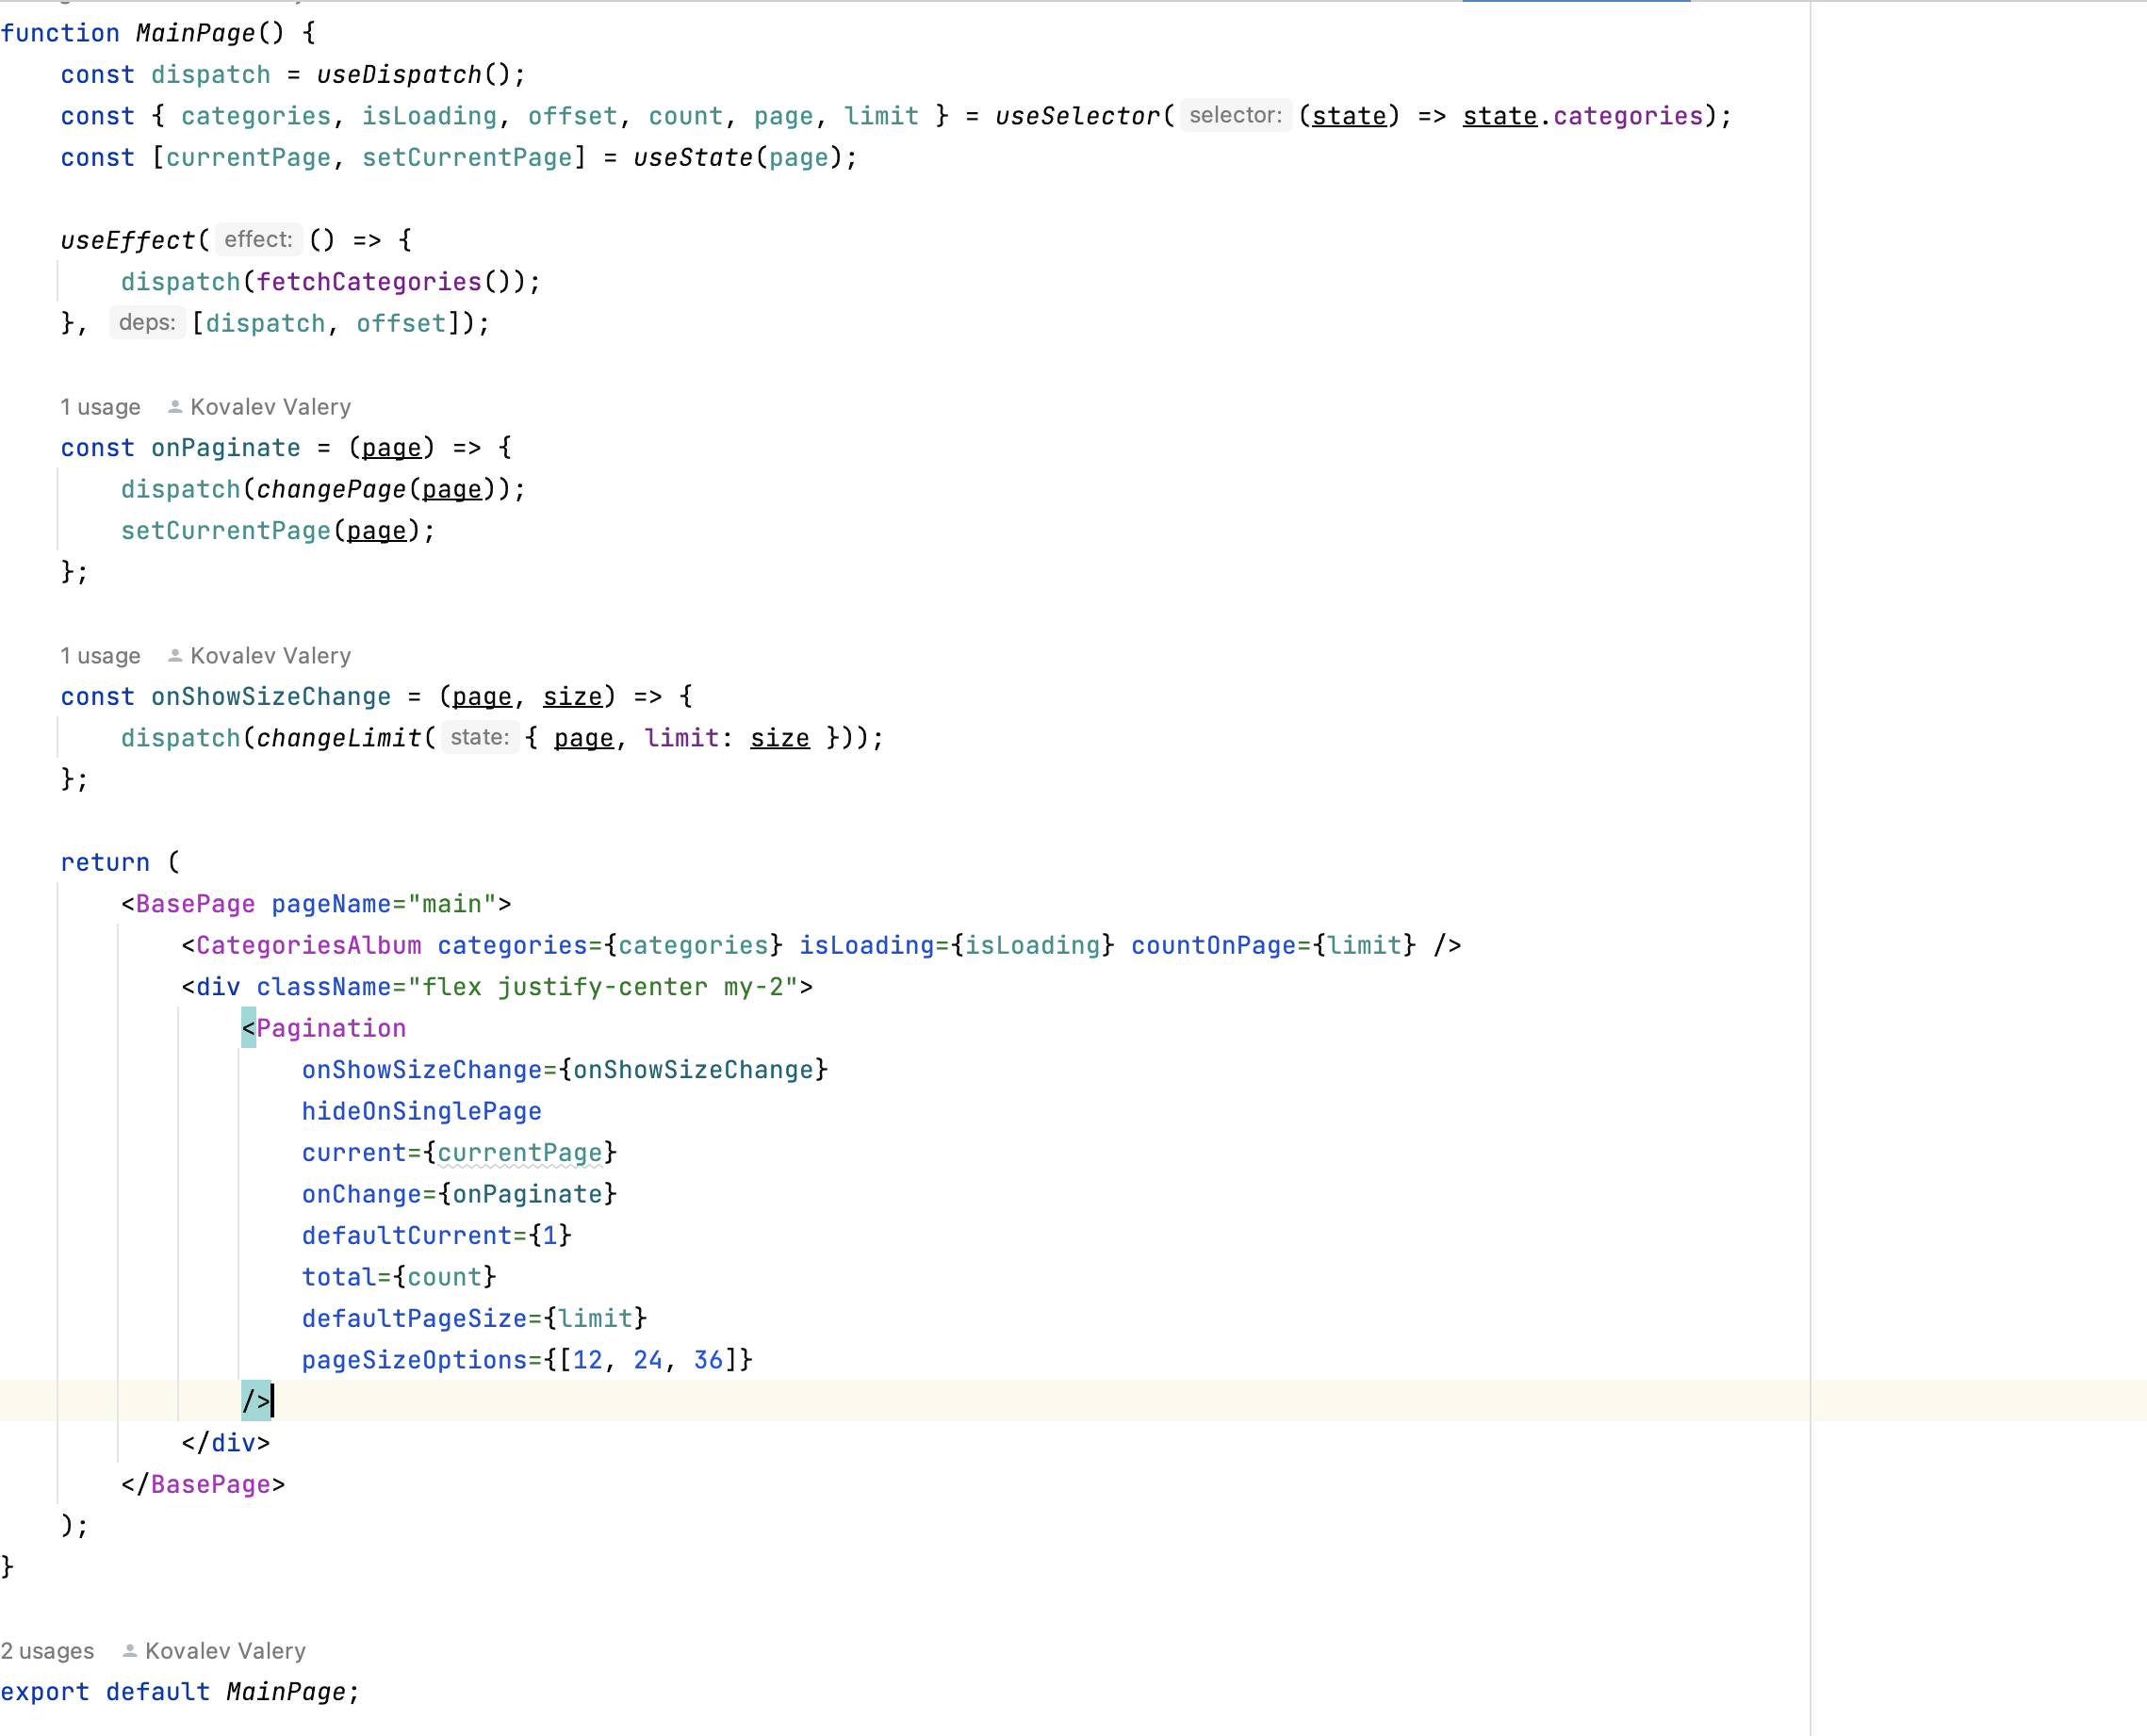

Вывод:

Я перенес приложение на React, используя также Tailwind, Ant Design и Redux Toolkit. Этот вариант сильно отличается от того, что я делал на JS и Bootstrap, так как я хотел опробовать новые для меня технологии.